Alpintur til Sjusjøen
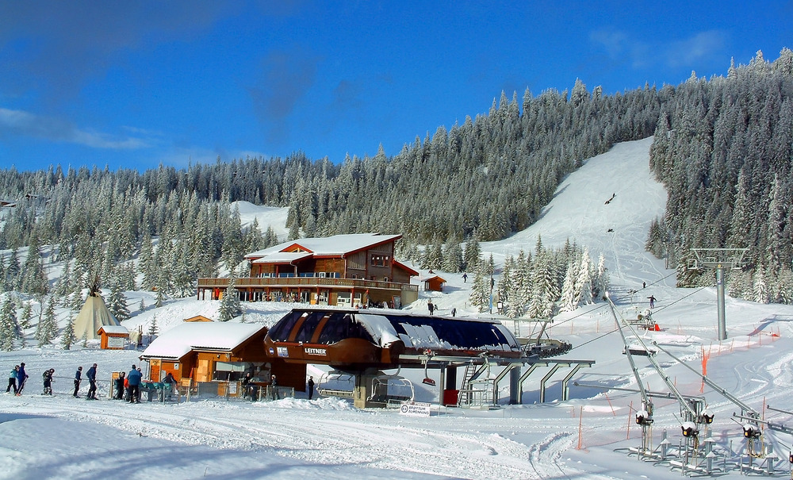
Onsdag 6. April 2016
fra kl. 11-14
Sjusjøen Skisenter ligger 20 km øst for Lillehammer. Skisenteret har fått gode tilbakemeldinger fra entusiastiske alpinkjørere. En seksseters ekspressheis tar deg med opp til en nydelig utsikt og til løyper med stor variasjon. På fjellet har vi en skålheis som bringer deg helt til topps. Derfra har vi vår lengste nedfart som er 2,2 km lang. Det fins også en barnebakke som er 300 meter lang. Skisenteret er åpent fra kl. 10.00 til 16.30.

Hva skjer?
- Du får et 4-timers heiskort gratis.
- Leie av alpinski og snowboard, 100 kroner må du betale selv.
- Varmestue nedenfor skiutleia med mulighet for å grille, det er også en varmestue på toppen.
- Sjusjøen Café i 2. etasje i skiutleiebygget er åpen.

Praktiske opplysninger
- Transport og ledsager: Ta kontakt med din kommune eller enhet på Sanderud/DPS.
- Når dere sitter i bilen på vei til Sjusjøen: Send sms til 91637451 (Line) med antall heiskort innen kl. 10.30. Vi tar dem ut samlet.
- Fra kl. 10.30-11.00: Utdeling av heiskort, vi har rød lue på og skal være lette å finne. Keycard lånes, må leveres tilbake til arrangør før avreise.

